
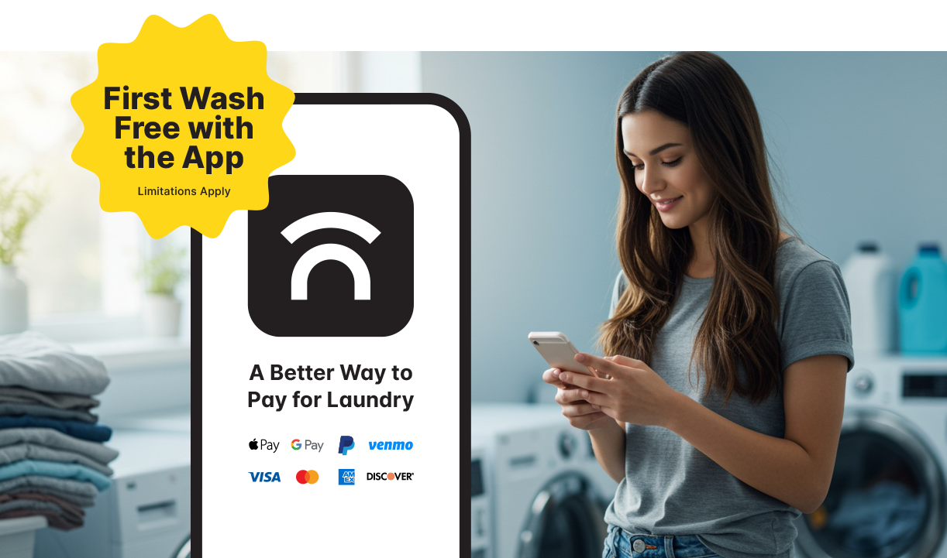
Comienza con One Tap Away
Descárgala ahora: ¡tu primer lavado gratis te está esperando!
Tus lavanderías acaban de actualizarse a One Tap Away para que disfrutes de una mejor experiencia de lavado. Aquí tienes algunos consejos útiles para empezar a usar la aplicación móvil. Además, ¡tu primer lavado es gratis!
- Descarga la aplicación One Tap Away
  - Encuéntrala en la App Store o en Google Play
  - O escanea el código QR en tu lavandería
- Crea tu cuenta
  - Introduce tu información personal y tu número de teléfono
  - Revisa tu correo electrónico o mensajes de texto e introduce el código de verificación
- Habilita el permiso
  - Habilita el Bluetooth y las notificaciones para pagar o comprobar la disponibilidad de las máquinas y recibir actualizaciones sobre tus ciclos de lavado
- Conéctate a una máquina
  - Una vez en la lavandería... toca “Escanear máquina” para escanear el código QR o toca “Lavandería CSC” para ver las lavadoras y secadoras disponibles
  - Selecciona tu ciclo y pulsa INICIAR en la lavadora

Descarga la aplicación ahora

Con One Tap Away, puedes:
- Ver qué máquinas están disponibles
- Paga a lavandería con tu teléfono.
- Solicita reembolsos o solicitudes de servicio fácilmente
- Recibe actualizaciones en tiempo real cuando tu ciclo haya terminado
- Explora Marketplace para obtener ofertas y descuentos en bienes y servicios cotidianos
Empieza a lavar

Obtén más información sobre las ventajas de la aplicación en este folleto o visita getonetapaway.com para obtener más información sobre cómo transferir los fondos de lavandería existentes y las preguntas frecuentes.

¿Necesitas más ayuda?
Puedes usar la función de chat en la aplicación tocando “Chat” o enviarnos un correo electrónico a otasupport@cscsw.com o llamar al 844-272-9675.

